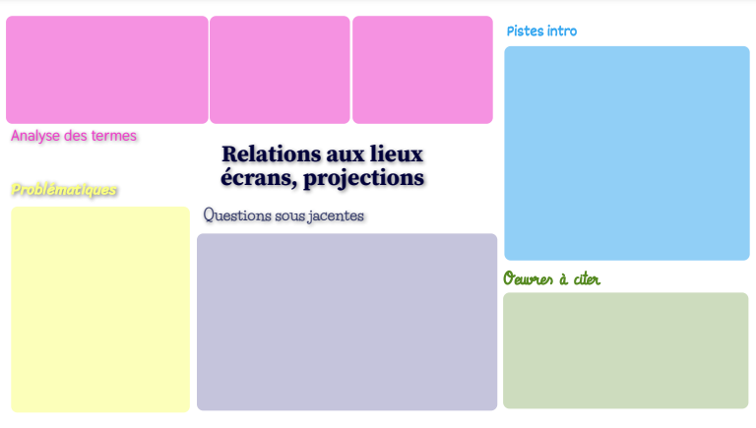
Relation
Etablir un rapport, une liaison entre deux choses, personnes ou phénomènes.

Lieu
Espace, terrain, portion déterminé(e).
Ecran
Appareil doté d’une interface visuelle facilitant l’affichage numérique.
Surface destinée à afficher ou reproduire une image.
Projection
Action de projeter sur un dispositif tel un écran, des images, rayons ou diapositives.
1. « Fresque pour le plafond de l’Opéra Garnier », Marc Chagall (1964)

2. « Puppy », Jeff Koons (1992)

3. « Mirage Stage », Nam June Paik (1986)

4. « Hot Pink Turquoise », Ann Veronica Janssens (2006)
1. Sont-elles forcément des œuvres in situ ?

2. Le lieu est-il considéré comme support de l’oeuvre ?

3. Les écrans et projections sont-ils des dispositifs numériques ayant pour unique but d’interagir avec le spectateur ?

4. Ces technologies sont-elles encrées dans le temps ?
De quelles manières ces œuvres sont-elles associées aux lieux et appareils technologiques ?
1. Ces supports et outils sont des moyens de communication fortement utilisés dans le domaine de l’art.

2. Les lieux, écrans ou encore projections impliquent des expériences individuelles soit collectives au spectateur.

